Bartosz Fink, 179216

Michał Grzegorczyk, 17

Sprawozdanie

Diagram klas:

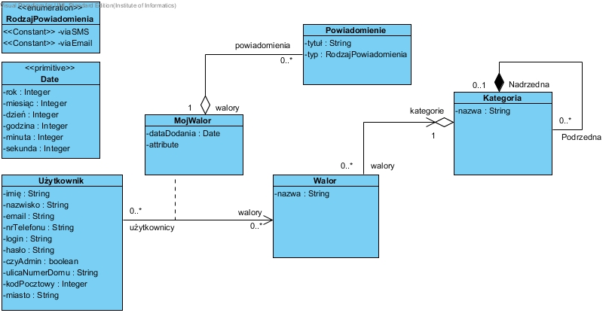

Diagram przypadków użycia

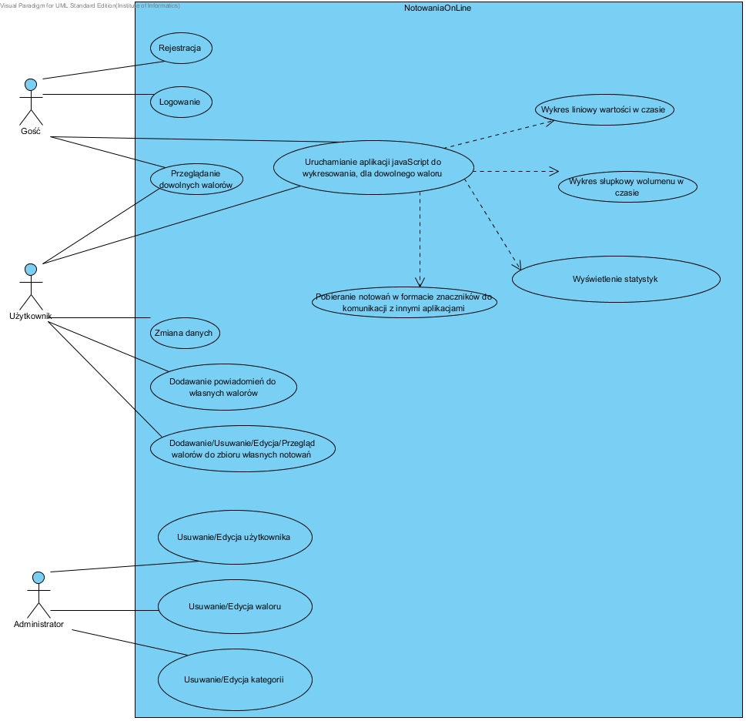

## Mapa strony

* Strona główna
  + Przeglądanie walorów
  + Przeglądanie wiadomości i komunikatów spółek
  + Rejestracja w serwisie
  + Logowanie
    - Jako użytkownik
      * Zmiana danych
      * Ustawienia powiadomień dotyczących wybranych walorów
      * Przeglądanie wybranych walorów lub wiadomości
      * Wykresy liniowy i słupkowy wartości w czasie
      * Wyświetlanie statystyk
    - Jako admistrator
      * Usuwanie/edycja użytkownika
      * Usuwanie/edycja walorów
      * Usuwanie/edycja kategorii